Сигнальные индикаторы в электронике и радиотехнике.
Сигнальные индикаторы в электронике и радиотехнике подразделяются по способу демонстрации состояния и устройству.
1. Световые.
2. Электронно- лучевые.
3. Стрелочные.
К световым индикаторам относятся как простые лампы накаливания,
которые для создания большего разнообразия индицируемых состояний
снабжаются разноцветными светофильтрами. Цвет свечения такого индикатора указывает на параметр , который для него предназначен. 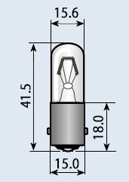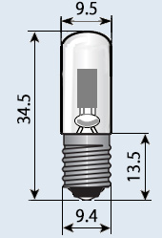 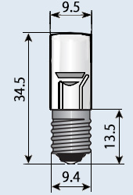
ТЛО-3-1 B15S/18 ТН-0.3-3 E10/13 ТН-0.2-2 E10/13
Типы ламп, применяемых для индикации в электронике и радиотехнике.
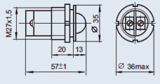
Держатели индикаторных ламп со светофильтрами. Светофильтры могут быть красными, синими, зелёными, желтыми и т. д.
В последнее время для индикации состояний устройств широко применяются полупроводниковые светодиоды. Они по сравнению
с лампами накаливания имеют очень маленький потребляемый ток ,
вес и простой способ монтажа. 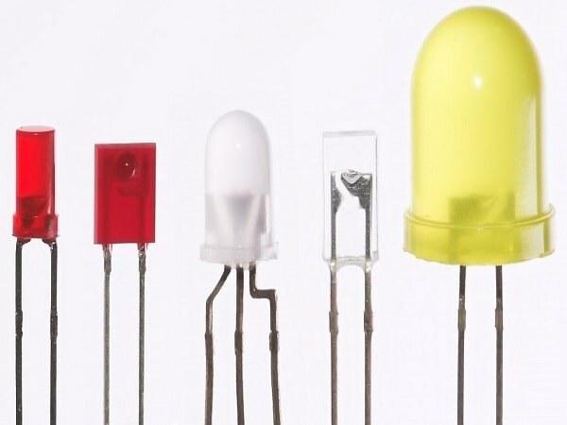
Внешний вид некоторых светодиодов.
Светодиодом (светоизлучающим диодом, СД, СИД) называют полупроводниковый прибор, который при пропускании через него электрического тока создает оптическое излучение. Простыми словами, это свет, который обычно лежит в узком диапазоне спектра. Он имеет определенный цвет, который определяет химический состав используемых полупроводников. На фото- виды светодиодов, их внешний вид.
Электронно - лучевые индикаторы применяются в электронно - оптических осциллографах, кинескопных телевизорах и электронно оптических индикаторах настройки радиоприемников.
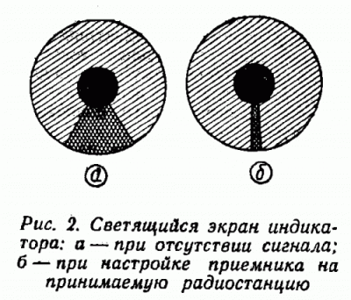
Электронно- оптический индикатор настройки типа 6Е5С.
Более поздний вариант электронно - оптического индикатора настройки - радиолампа 6Е1П. И позднее 6Е3П
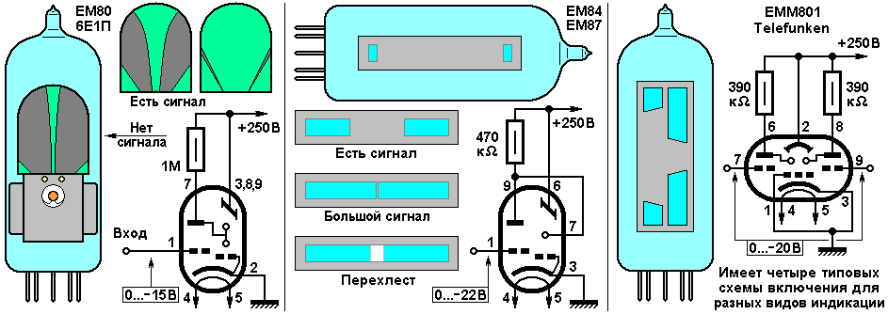
Ниже можно увидеть внешний вид электронно – вакуумного кинескопа для телевизора.
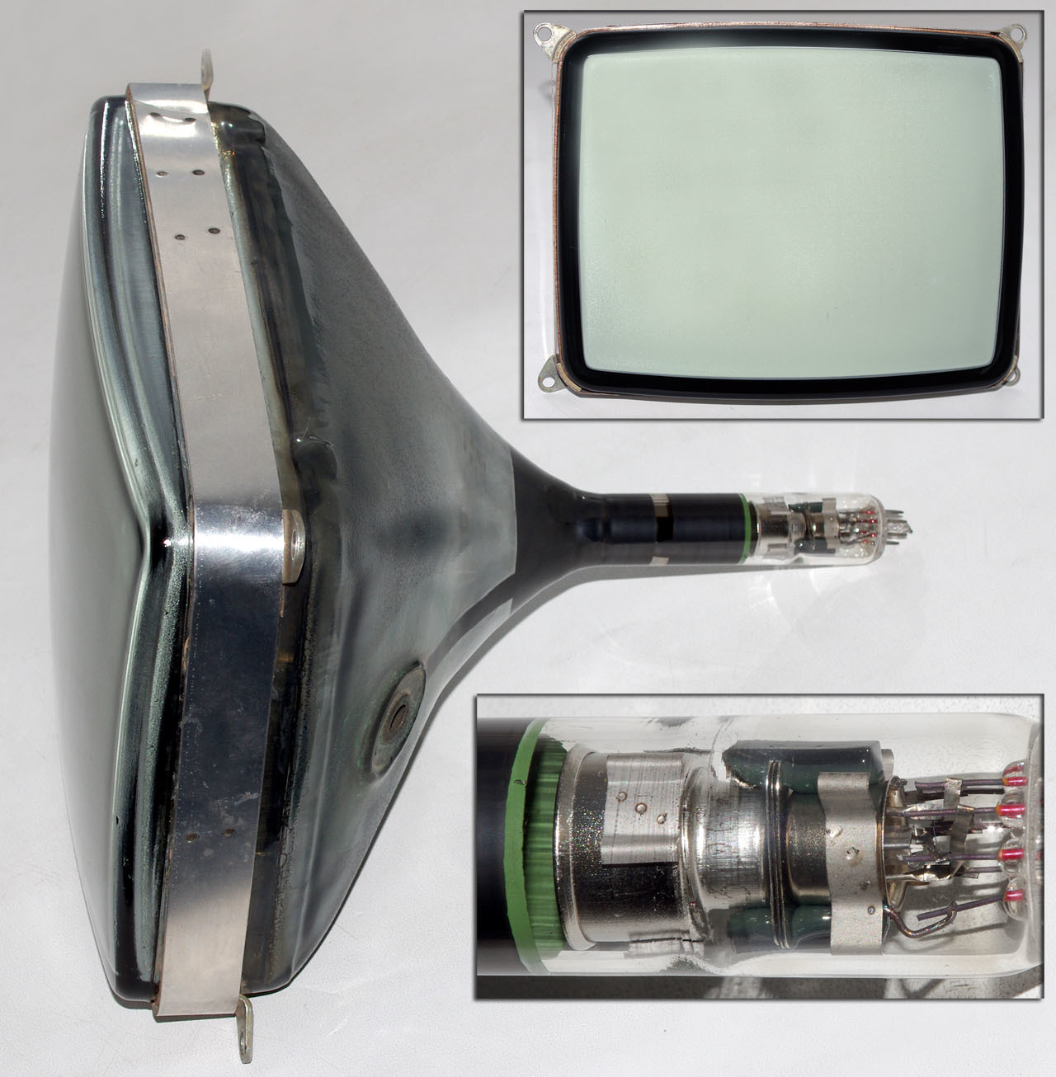
В наше время все эти приборы переведены на значительно более экономичные способы индицирования состояния аппаратуры и
демонстрации изображения. (Плазменные и светодиодные панели).
Стрелочные индикаторы.
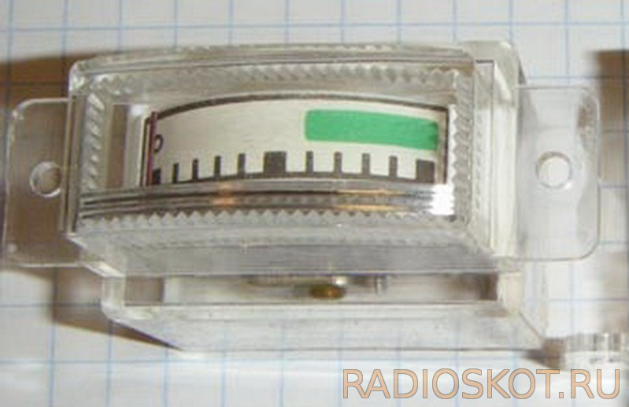
Стрелочный индикатор М476 предназначен для работы в цепях постоянного тока, при любом положении шкалы. Ток полного отклонения (зависит от модели) 40 - 300 мкА. Внутреннее сопротивление 4000 Ом. Длина шкалы - 28 мм, масса 25г.
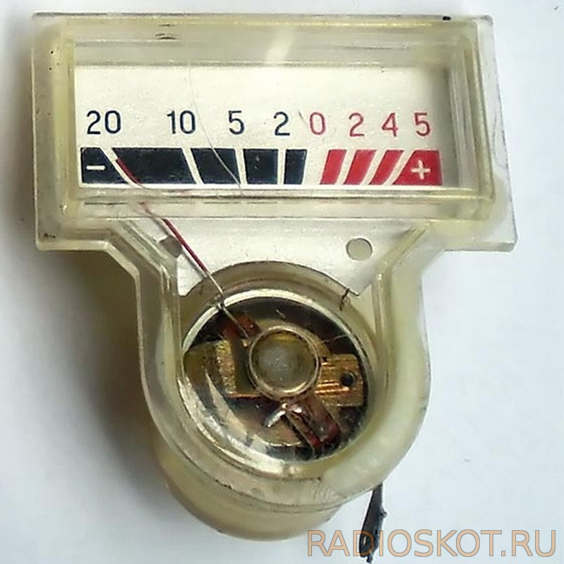
Стрелочный индикатор М4762 предназначен для работы при вертикальном положении шкалы. Ток отклонения 220 - 270 мкА. Внутреннее сопротивление 2800 Ом. Размеры 49 х 45 х 32 мм. Длина шкалы – 34 мм.
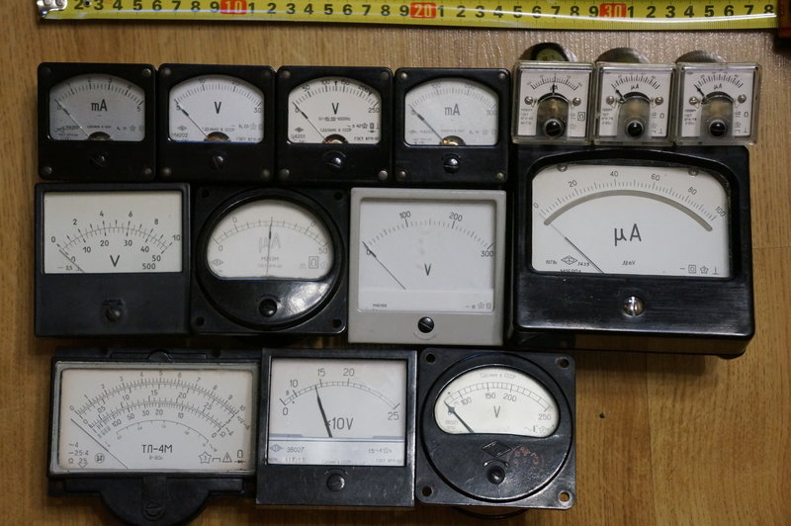
Внешний вид разнообразных стрелочных индикаторов.

